KERTAS CADANGAN UNTUK PERTIMBANGAN
LEMBAGA PENGURUSAN MPC (BOM)

TAJUK  Keterangan: Tajuk Projek/ Cadangan | Bajet Tambahan Pembangunan Sistem dan Pelan Komunikasi Elektronik Productivity Champion (ePC)
TARIKH/ GARIS MASA  Keterangan: Jadual mula dan akhir pelaksanaan projek/ cadangan | April – Julai 2022
TUJUAN & LATAR BELAKANG  Keterangan: Tujuan dan penerangan ringkas mengenai projek | - Memohon kelulusan BOM bagi membangunkan sistem elektronik Productivity Champion berasaskan web dan ditempatkan di laman sesawang MPC.  - Productivity Champion adalah salah satu KPI Menteri (MKPI) bermula semasa RMK-11 (2016). PC adalah program pengiktirafan kepada ejen-ejen perubahan produktiviti di dalam sesebuah organisasi yang telah menyumbang peningkatan produktiviti kepada organisasi, negeri dan negara.  - Kaedah permohonan sebelum ini adalah menggunakan borang fizikal Microsoft Word dan terkini menggunakan aplikasi Google form, yang didapati kurang berkesan dan sukar bagi mendapatkan maklumat yang diperlukan.  - Untuk makluman, pada tahun 2021, KPI Menteri bagi Pengiktirafan Individu telah mencapai 109% iaitu seramai 328 individu.
JUSTIFIKASI  Keterangan: Penjelasan yang menyokong kepada pelaksanaan projek/ cadangan | - MPC sebagai organisasi peneraju dalam produktiviti negara, keterlibatan MPC bersama individu dalam sesebuah organisasi melalui aktiviti dan program pembangunan MPC adalah sangat penting.  - Pemodenan atau digitalisasi dalam MPC adalah seiring dengan perubahan semasa serta menjadi satu cara kerja baharu yang akan menyumbang kepada penglibatan terus bersama individu yang aktif dalam pelaksanaan inisiatif produktiviti dalam sesebuah organisasi di Malaysia.  - Penghargaan yang diberikan oleh MPC akan menjadi satu kejayaan bagi individu yang akan meningkatkan motivasi dan inspirasi bekerja serta menambahbaik perhubungan bersama MPC.  - Inisiatif ini membantu dalam meningkatkan indikator daya saing seperti Kepelbagaian tenaga kerja, Produktiviti Pekerja, Motivasi Pekerja dan untuk Menarik dan Mengekalkan Bakat.  - Kepelbagaian Pekerja ialah "aset berasaskan pengetahuan," dengan kelebihan sebenar untuk strategi dan pelaksanaan. Kepelbagaian membawa pekerja untuk mempertimbangkan pelbagai perspektif dan membangunkan pendekatan yang lebih baik dan lebih kompleks.  - Menyediakan nilai dan budaya organisasi yang kukuh akan memberikan peluang untuk bakat berkembang.  - Pekerja yang produktif dan berkualiti akan menyumbangkan inisiatif peningkatan produktiviti justeru meningkatkan prestasi organisasi.  - Selaras dengan RMK-12 dimana kecekapan tenaga kerja mampu menyediakan ekosistem yang kondusif dan inovasi untuk organisasi terus berkembang.  - Di dalam Malaysia Productivity Blueprint (MPB), Bidang utama dalam peningkatan produktiviti adalah melibatkan bakat yang mempunyai kemahiran tinggi yang mampu melaksanakan dan mentadbir urus organisasi dengan lebih baik.
KAEDAH PELAKSANAAN  Keterangan: Kaedah yang perlu dilakukan bagi melaksanakan projek | Penghasilan sistem digital ini melibatkan kerja-kerja konsultasi, pembangunan, percubaan, latihan, penyelenggaraan dan panduan mengguna pakai serta jaminan. Bagi aktiviti promosi akan menggunakan kaedah pemasaran digital dan bahan serta alatan promosi.  Sistem tersebut boleh di akses pada menu di laman sesawang MPC dan promosi di Sosial Media bagi menarik banyak permohonan dari individu yang berpotensi.  Bengkel pengharmonian ePC bagi mendapatkan kefahaman yang sama justeru menjayakan ePC.  Pecahan maklumat terperinci seperti Lampiran 1.
STAKEHOLDERS/ PIHAK BERKEPENTINGAN  Keterangan: Pihak atau kumpulan yang menerima kesan positif mahupun negatif daripada projek yang dijalankan | - MITI, Kerajaan dan Agensi  - MNC, GLC, Besar & PMKS  - Akademia  - Non-Governmental Organisation (NGO)  - Persatuan-persatuan
JANGKAAN HASIL/ OUTCOME  Keterangan: Apa yang MPC perlu capai/ faedah-faedah jangka pendek dan jangka panjang hasil dari intervensi projek/ cadangan | - Menaiktaraf sistem Productivity Champion (PC) Berasaskan Digital.  - Meningkatkan bilangan permohonan dan mampu menyimpan maklumat serta memenuhi KPI Menteri.  - Meningkatkan Engagement dan pangkalan data serta akan menjadi satu komuniti produktiviti yang lebih besar.  - Sijil PC akan memberikan nilai tambah dalam kerjaya individu.
JANGKAAN OUTPUT  Keterangan:Output ketara dan tidak ketara yang dihasilkan daripada aktiviti projek/ cadangan. | 10,000 Productivity Champion bagi tahun 2022.
KUMPULAN SASAR  Keterangan: Individu/ kumpulan yang menerima faedah daripada projek/ cadangan | Individu yang aktif dalam melaksanakan inisiatif peningkatan produktiviti di Malaysia dari sektor swasta, Kerajaan dan awam.  MNC, GLC, Syarikat Besar, PMKS, Kerajaan & Agensi, Persatuan, NGO/NPO dan Komuniti.
SUMBER BAJET/ KOS  Keterangan: Sumber bajet / jumlah kos yang terlibat. | RM75,200.00 Bajet RM40. (12.01: Diversity of Workforce, 3.1.07 Workforce Productivity, 3.2.07 Worker Motivation & 3.2.20 Attracting and Retaining Talents.)
HASIL (RM) - SEKIRANYA ADA  Keterangan: Pendapatan yang diterima daripada projek | Tiada
SYOR  Keterangan: Keputusan yang diperlukan daripada Lembaga Pengurusan MPC | Memohon kelulusan BOM bagi cadangan: Bajet Tambahan Pembangunan Sistem Elektronik dan Pelan Komunikasi Productivity Champion (ePC)
UNIT/ BAHAGIAN | DGO/ Seksyen Pembangunan Bakat/ Productivity Champion

**Sila lampirkan maklumat-maklumat lain yang berkaitan sekiranya perlu.
(Contoh: Agenda program, perincian kos, pelan risiko, gambar rajah, lakaran pelan, senarai nama, carta Gantt, dll.)
Hanya untuk permohonan yang menggunakan Bajet Pembangunan dari Unit/Bahagian lain.
Kolum ini boleh diabaikan sekiranya tidak berkaitan.
DISOKONG OLEH:
NAMA PEGAWAI PENJAGA BAJET PEMBANGUNAN
Jawatan:
Nama Bajet:
Tarikh:
  DISEDIAKAN OLEH:  SYED MOHD AL-KHAFIEZ SHAH SYED MOHD AZAM SHAH  Penolong Pengurus  Tarikh: 6/4/2022 |   DISEMAK OLEH:  DR SURIATI ZAINAL ABIDIN  Timbalan Pengarah  Tarikh: 12.4.2022 |   DISOKONG:  MOHAMAD MUZAFFAR ABDUL HAMID  Pengarah  Tarikh: 13.4.2022
Lampiran 1

CARTA ALIRAN KERJA PEMBANGUNAN SISTEM PRODUCTIVITY CHAMPION

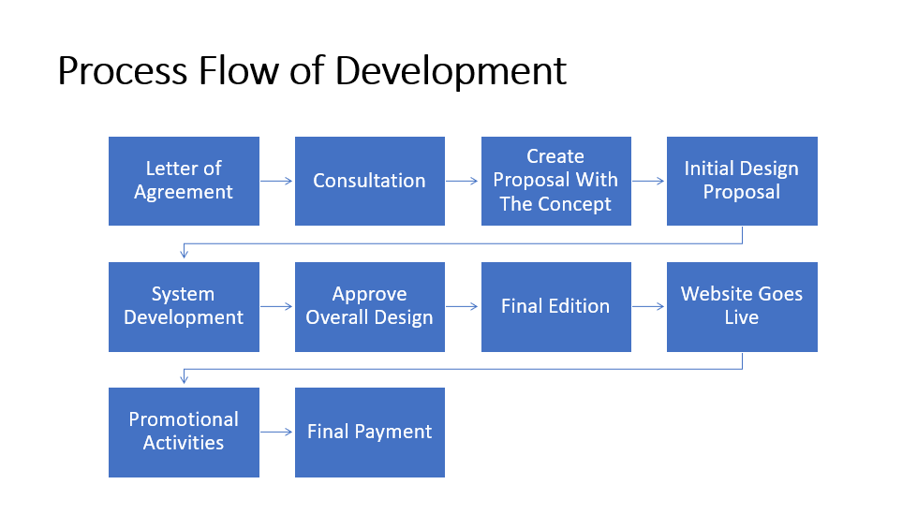

CARTA ALIRAN SISTEM E-PRODUCTIVITY CHAMPION
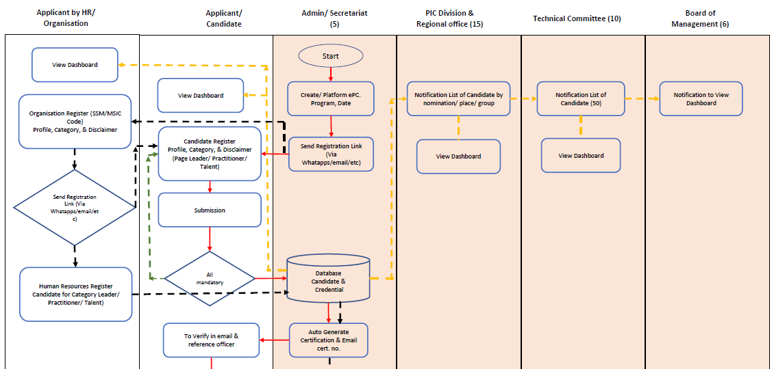

BILANGAN DAN KUMPULAN SASAR

Bil. | Kumpulan Sasar | Kuantiti
1 | Sektor Awam (Jabatan Kerajaan dan Akademia) | 3,000
2 | Sektor Swasta (MNC, GLC, Besar dan PMKS) | 6,000
3 | NGO, NPO, Persatuan, Komuniti dan Yayasan. | 1,000

ANGGARAN KOS

Bil. | Perkara | Kuantiti | Kadar (RM) | Total (RM)
 | Pembangunan sistem elektronik Productivity Champion (ePC)  - Understanding the problem and system specification  - Prototypes and UI/UX mock-up  - Development phase  Knowledge Sharing  • Introduction session to the framework  • Weekly check-ins  • Quality control and feedback  • Debugging sessions | 1 | 10,000 | 10,000.00
 | Hosting (annual cost)  • Hosting with Amazon Web Services (AWS)  Monthly hosting cost will be charged RM1,000/month | 12 | 1,000 | 12,000.00
 | Sesi kedua: Bengkel UAT Bersama pembekal dan MPC. (Half day package) | 20 unit | 160.00/unit | 3,200.00
 | Bengkel Pembangunan Sistem eProductivity Champion – Bersama pasukan DTU/MPC  (Full day package) | 25 pax x 2 | 450.00/ unit | 22,500.00
 | Pernyataan Media | 3 | 1,000 | 3,000
 | Penulis Laporan - Perbincangan Strategi Dan Libat Urus Bersama Pihak Berkepentingan 10 M/S X Rm100 x 2 | 10ms x 2 | 100/ms | 2,000
TOTAL (A) (RM40) |  |  |  | 52,700

GARIS MASA

Bil. | Bulan | Jun |  |  |  | Julai |  |  |  |  | Ogos |  |  |  | September
Bil. | Minggu | 1 | 2 | 3 | 4 | 1 | 2 | 3 | 4 | 1 |  | 2 | 3 | 4 | 1 | 2 | 3 | 4
1 | Penyerahan Surat Setuju terima
2 | Mesyuarat Kick off projek
3 | Proses Perolehan Perisian
4 | Understanding the problem and system specification
5 | Prototypes and UI/UX mock up
6 | Development phase
7 | User acceptance testing (UAT)
8 | Documentation and training
9 | Go Live
10 | Promotional/ Digital Marketing

